zabbix_sender是什么?有什么作用

zabbix获取key值有超时时间，如果自定义的key脚本一般需要执行很长时间，这根本没法去做监控，那怎么办呢？这时候就需要使用zabbix监控类型zabbix trapper，配合zabbix_sender给它传递数据。所以说zabbix_sender是更新items值最快的方式

在centos5上安装

rpm -ivh http://mirrors.aliyun.com/zabbix/zabbix/3.0/rhel/5/x86_64/zabbix-sender-3.0.5-1.el5.x86_64.rpm

在centos6上安装zabbix_sender

rpm -ivh http://mirrors.aliyun.com/zabbix/zabbix/3.0/rhel/6/x86_64/zabbix-sender-3.0.5-1.el6.x86_64.rpm

在centos7上安装zabbix_sender

rpm -ivh http://mirrors.aliyun.com/zabbix/zabbix/3.0/rhel/7/x86_64/zabbix-sender-3.0.5-1.el7.x86_64.rpm

zabbix_sender命令详解

最简易使用方法一:

zabbix_sender -z server -s host -k key -o value

最简易使用方法二：

zabbix_sender -c config-file -k key -o value

最简易使用方法三：

zabbix_sender -z server -i file

更多的使用方法可以man zabbix_sender

主要的使用参数

-c --config <file> zabbix_agent配置文件绝对路径

-z --zabbix-server <server> zabbix server的IP地址

-p --port <server port> zabbix server端口.默认10051

-s --host <hostname> 主机名，与zabbix_server web上主机的hostname一致：例如

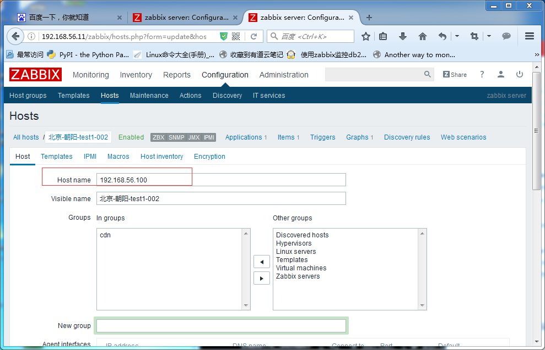

-I --source-address <IP address> 源IP

-k --key <key> 监控项的key

-o --value <key value> key值

-i --input-file <input file> 从文件里面读取hostname、key、value 一行为一条数据，使用空格作为分隔符，如果主机名带空格，那么请使用双引号包起来

-r --real-time 将数据实时提交给服务器

-v --verbose 详细模式, -vv 更详细

下面：我们创建一个监控项item

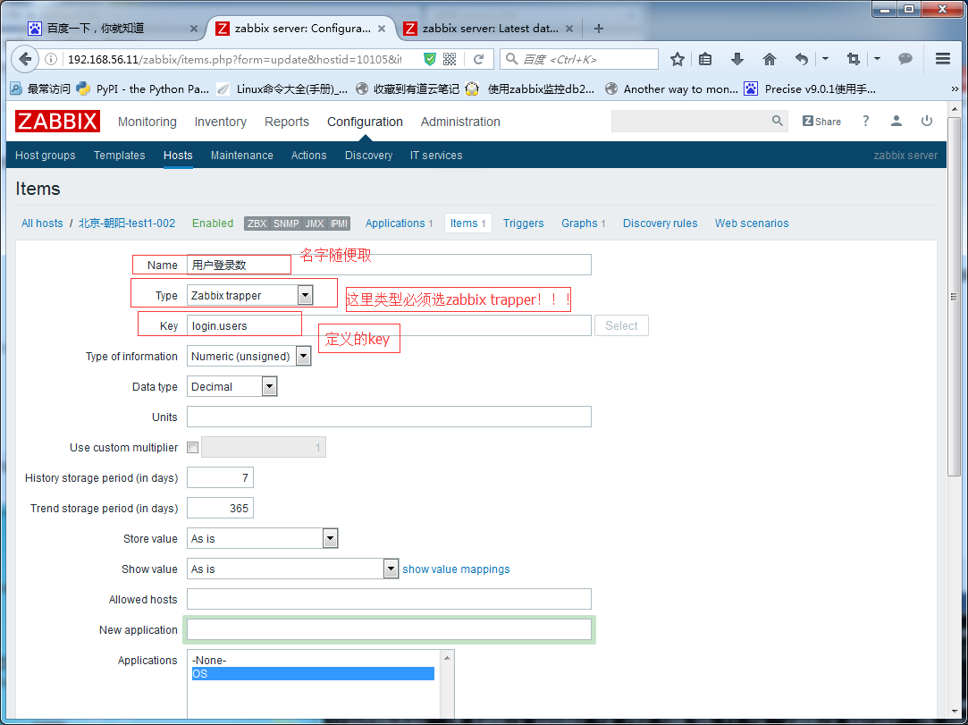

zabbix_sender -z 192.168.56.11 -s 192.168.56.100 -k login.users -o 111

如下图所示

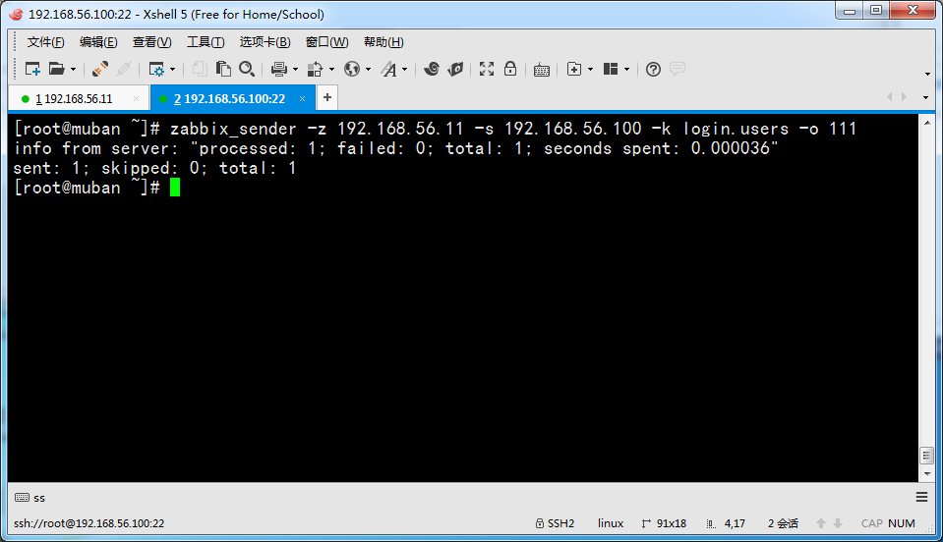

检验

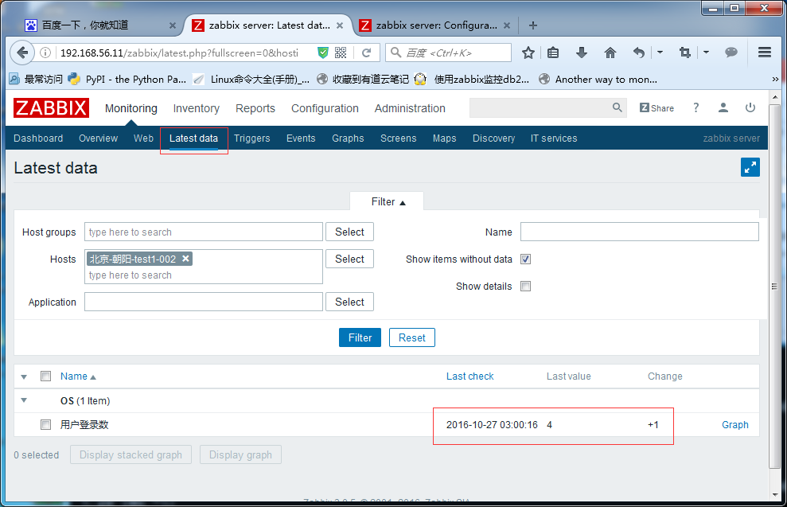

-o的值也可以引用命令：

[root@muban ~]# zabbix_sender -z 192.168.56.11 -s 192.168.56.100 -k login.users -o $(w|sed '1,2d'|wc -l)

使用zabbix_sender批量发送

首先多准备几个zabbix_trapper类型的监控项

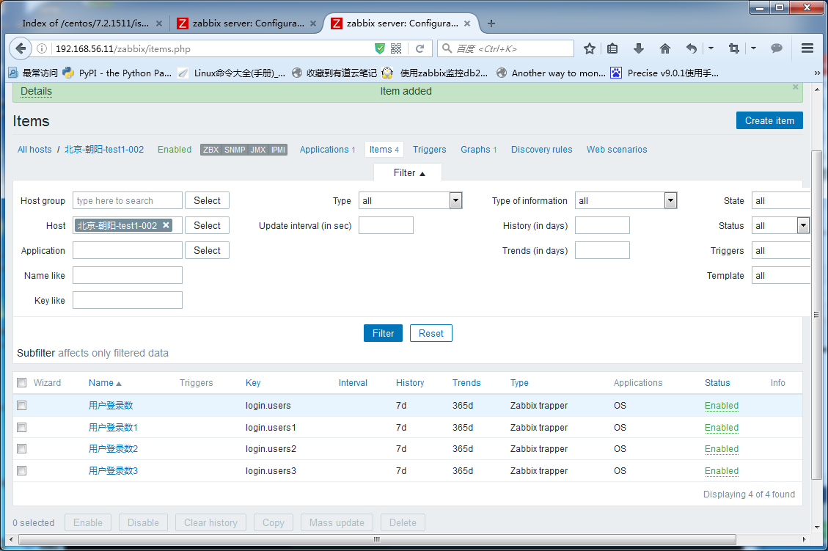

编写批量列表，每行以hostname、key、value的方式

[root@muban ~]# cat f.txt

192.168.56.100 login.users 12

192.168.56.100 login.users1 13

192.168.56.100 login.users2 14

192.168.56.100 login.users3 15

测试

zabbix_sender -z 192.168.56.11 -i f.txt

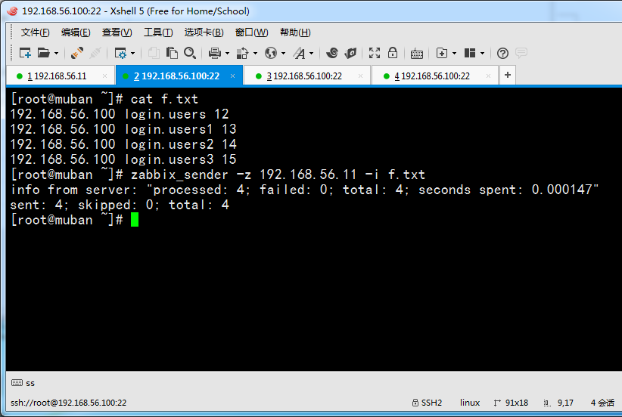

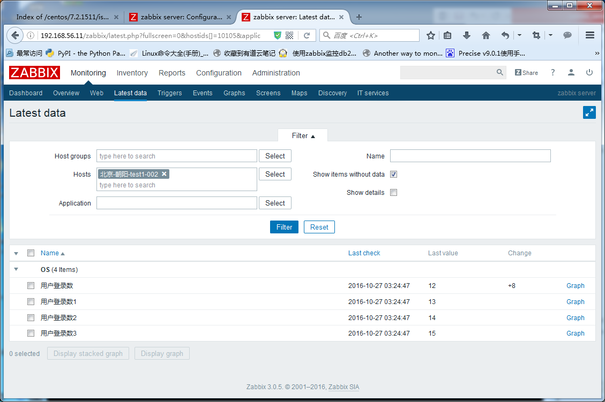

如果发现文档中不足之处，请多多指点，我的邮箱296917342@qq.com,谢谢！